**中国石油天然气股份有限公司大港油田分公司**

**2023年页岩油产能建设项目**

**公众参与说明**

**中国石油天然气股份有限公司大港油田分公司**

**2024年8月**

# 概述

中国石油天然气股份有限公司大港油田分公司是中国石油所属的以油气勘探开发为主营业务的地区分公司，勘探开发范围地跨津、冀、鲁25个区、市、县。大港油田分公司下辖二级单位主要包括第一采油厂、第二采油厂、第三采油厂、第四采油厂、第五采油厂、第六采油厂、原油运销公司、天然气公司、勘探开发研究院、采油工艺研究院、石油工程研究院、天津储气库分公司、勘探事业部、新项目事业部等。

随着原油含水升高和自然递减，大港油田老区产量呈逐年下降的态势。按照国家的总体要求，大港油田未来十年还要持续一定的原油稳产规模，以保障国家原油战略安全。大港油田公司除了常规的油气开采，计划开展页岩油的开采工作，为大港油田稳产提供资源保障。

为评价页岩油开发情况，带动整个大港油田的页岩油产能开发进程，开启全新战略接替领域，中国石油天然气股份有限公司大港油田分公司拟在中国石油大港油田第五采油厂歧北次凹位实施“中国石油天然气股份有限公司大港油田分公司2023年页岩油产能建设项目”以下称“本项目”。

项目主要建设内容为在现有井场建设5口页岩油产能井（歧页6-31-1、歧页6-31-2、歧页6-31-3、岐页6-36-1、歧页11-1-1），其中歧页11-1-1为勘探井转产能井。

# 首次环境影响评价信息公开情况

## 公开内容及日期

**一、建设项目基本情况**

项目名称：2023年页岩油产能建设项目

项目选址：滨海新区大港地区太平村东约3km处

建设内容：本项目拟建设5口页岩油产能井，其中1口为勘探井转产能井。新建0.6km单井输油管线对接到现有集输管线上。

**二、建设单位名称和联系方式**

建设单位名称：中国石油天然气股份有限公司大港油田分公司

通讯地址：天津市滨海新区大港三号院

联系人：赵工

联系方式：13821535686

邮箱:[zhaolmin@petrochina.com.cn](mailto:zhaolmin@petrochina.com.cn)

**三、环境影响报告书编制单位**

环评单位：华测生态环境科技（天津）有限公司

通讯地址：天津市东丽区东丽开发区五经路

联系人：曹工

联系方式：13920810149

邮箱：[caomingbd@sina.com](mailto:caomingbd@sina.com)

**四、公众意见链接**

公众意见表的网络链接如下：

<http://www.mee.gov.cn/xxgk2018/xxgk/xxgk01/201810/t20181024_665329.html>

**五、提交公众意见的方式和途径**

您可以通过信函、电子邮件等方式，将填写的公众意见表提交至建设单位，反映与本建设项目环境影响有关的意见和建议。提交意见时，请提供有效的联系方式。我方承诺，未经本人允许，您的个人信息不会用于环境影响评价公众参与之外的用途。

**六、公众提出意见的起止时间**

2023年6月6日至6月19日，共10个工作日

## 公开方式

### 网络

建设单位于203年6月6日在华测生态环境科技（天津）有限公司网站<https://www.cti-cert.com/new/19756.html>对本项目进行了第一次公示，公众意见表可直接在该网址页面下载。

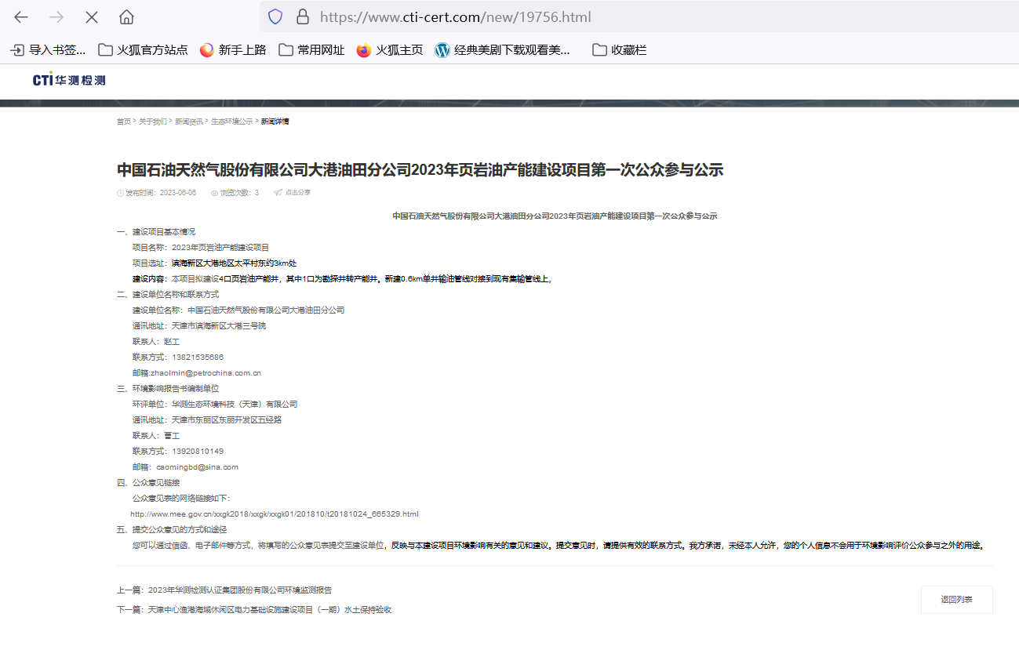

首次公示未采用其他方式。

### 公众意见情况

本项目在首次公示至征求意见稿编制完成期间，均未收到公众反馈意见。

# 征求意见稿公示情况

## 公示内容及时限

根据《环境影响评价公众参与办法》的要求，征求意见稿公示内容包括：

（一）环境影响报告书征求意见稿全文的网络链接及查阅纸质报告书的方式和途径；

（二）征求意见的公众范围；

（三）公众意见表的网络链接；

（四）公众提出意见的方式和途径；

（五）公众提出意见的起止时间。建设单位征求公众意见的期限不得少于10个工作日。

## 公示方式

### 网络

征求意见稿形成后，于2024年8月12日~8月23日在华测生态环境科技（天津）有限公司网站https://www.cti-cert.com/new/28719.html对本项目进行了网络公示，公示时间10个工作日。公示截图如下：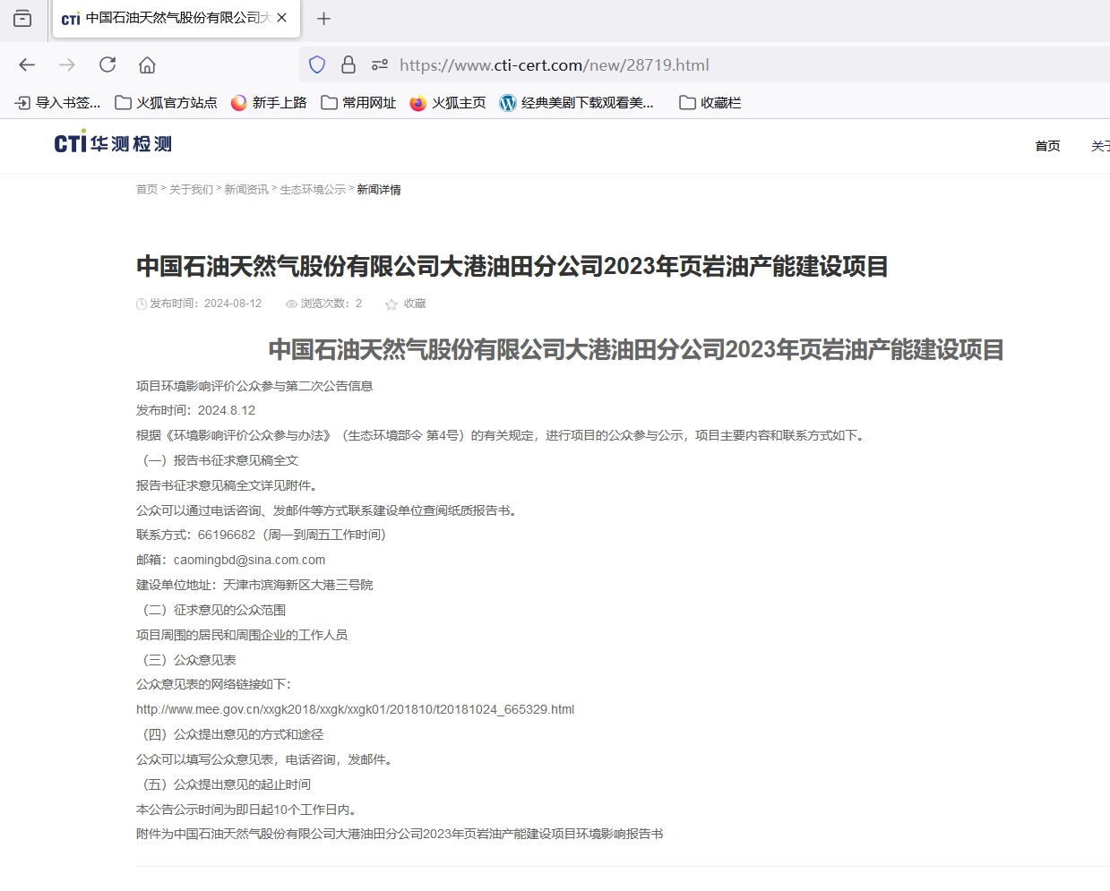

### 报纸

建设单位于2024年8月19日、20日在国际商报分别进行2次报纸公示，照片如下。

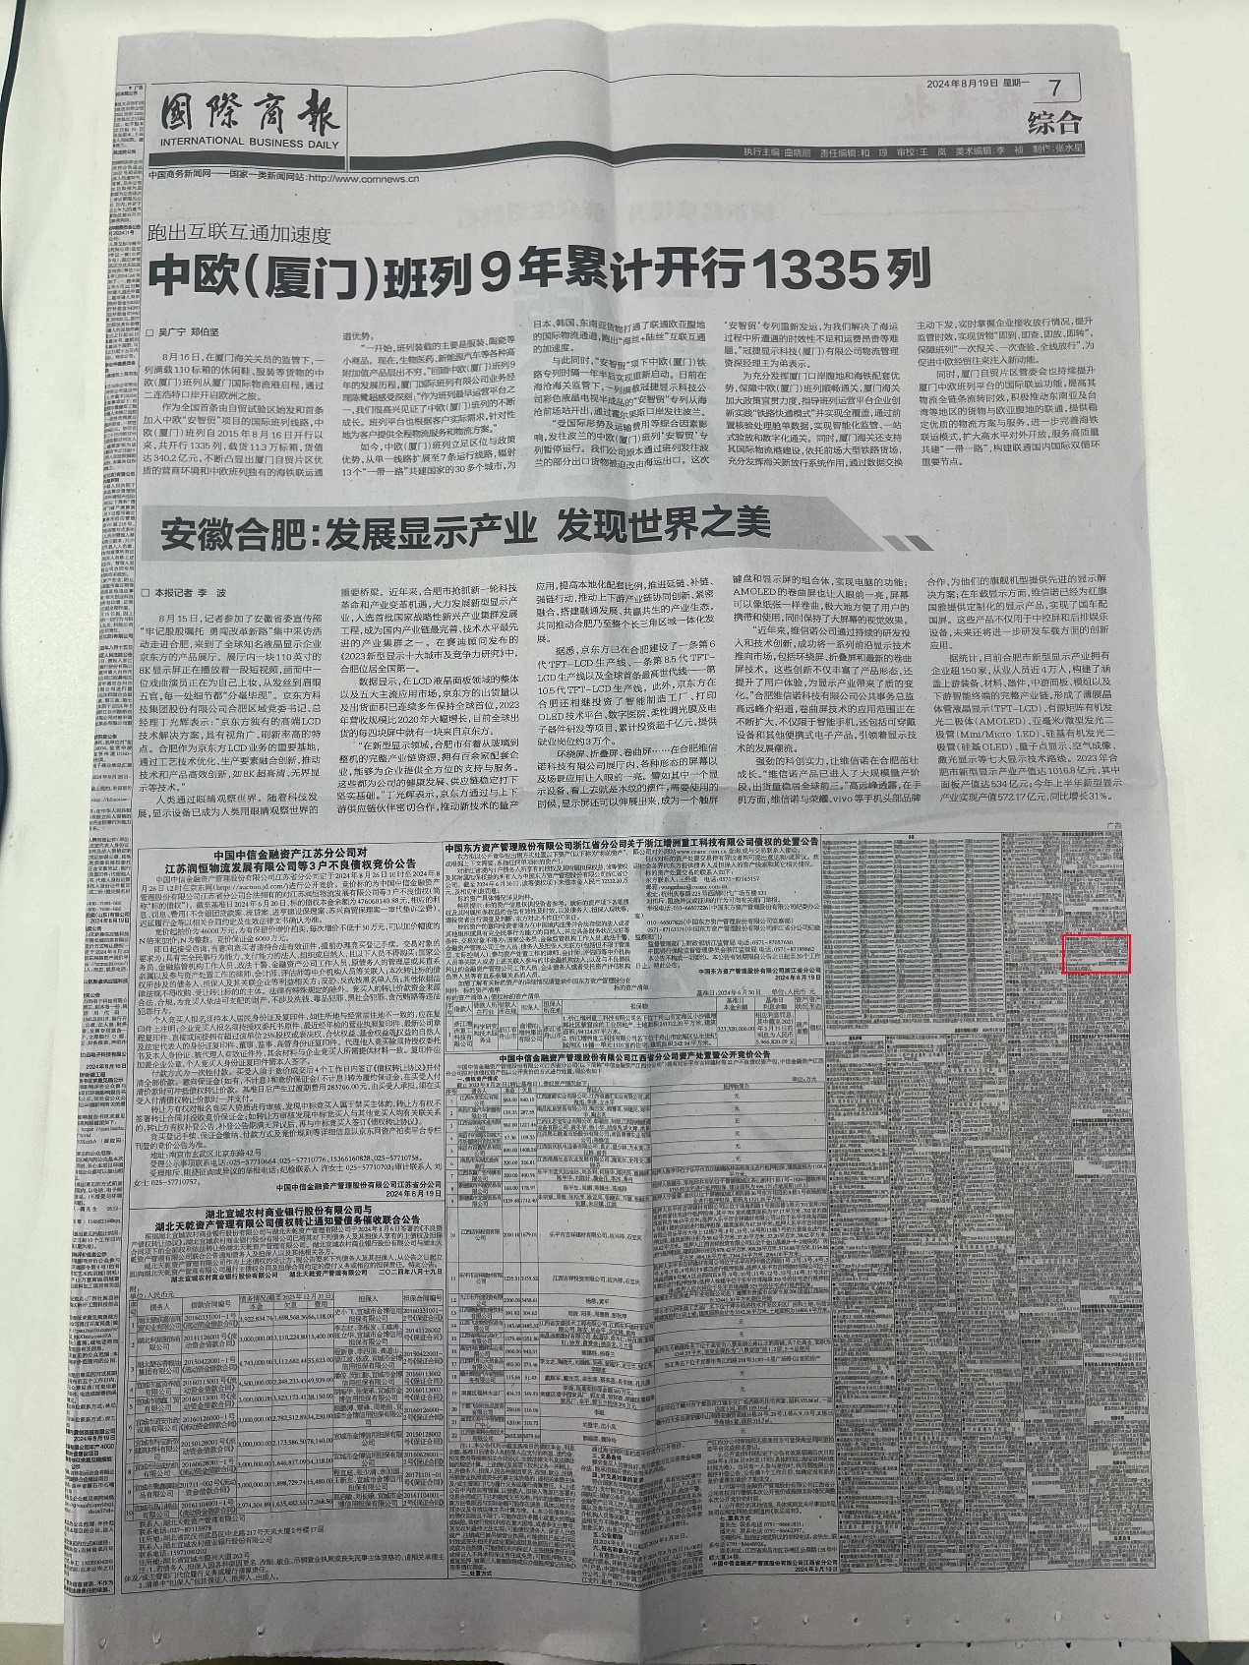

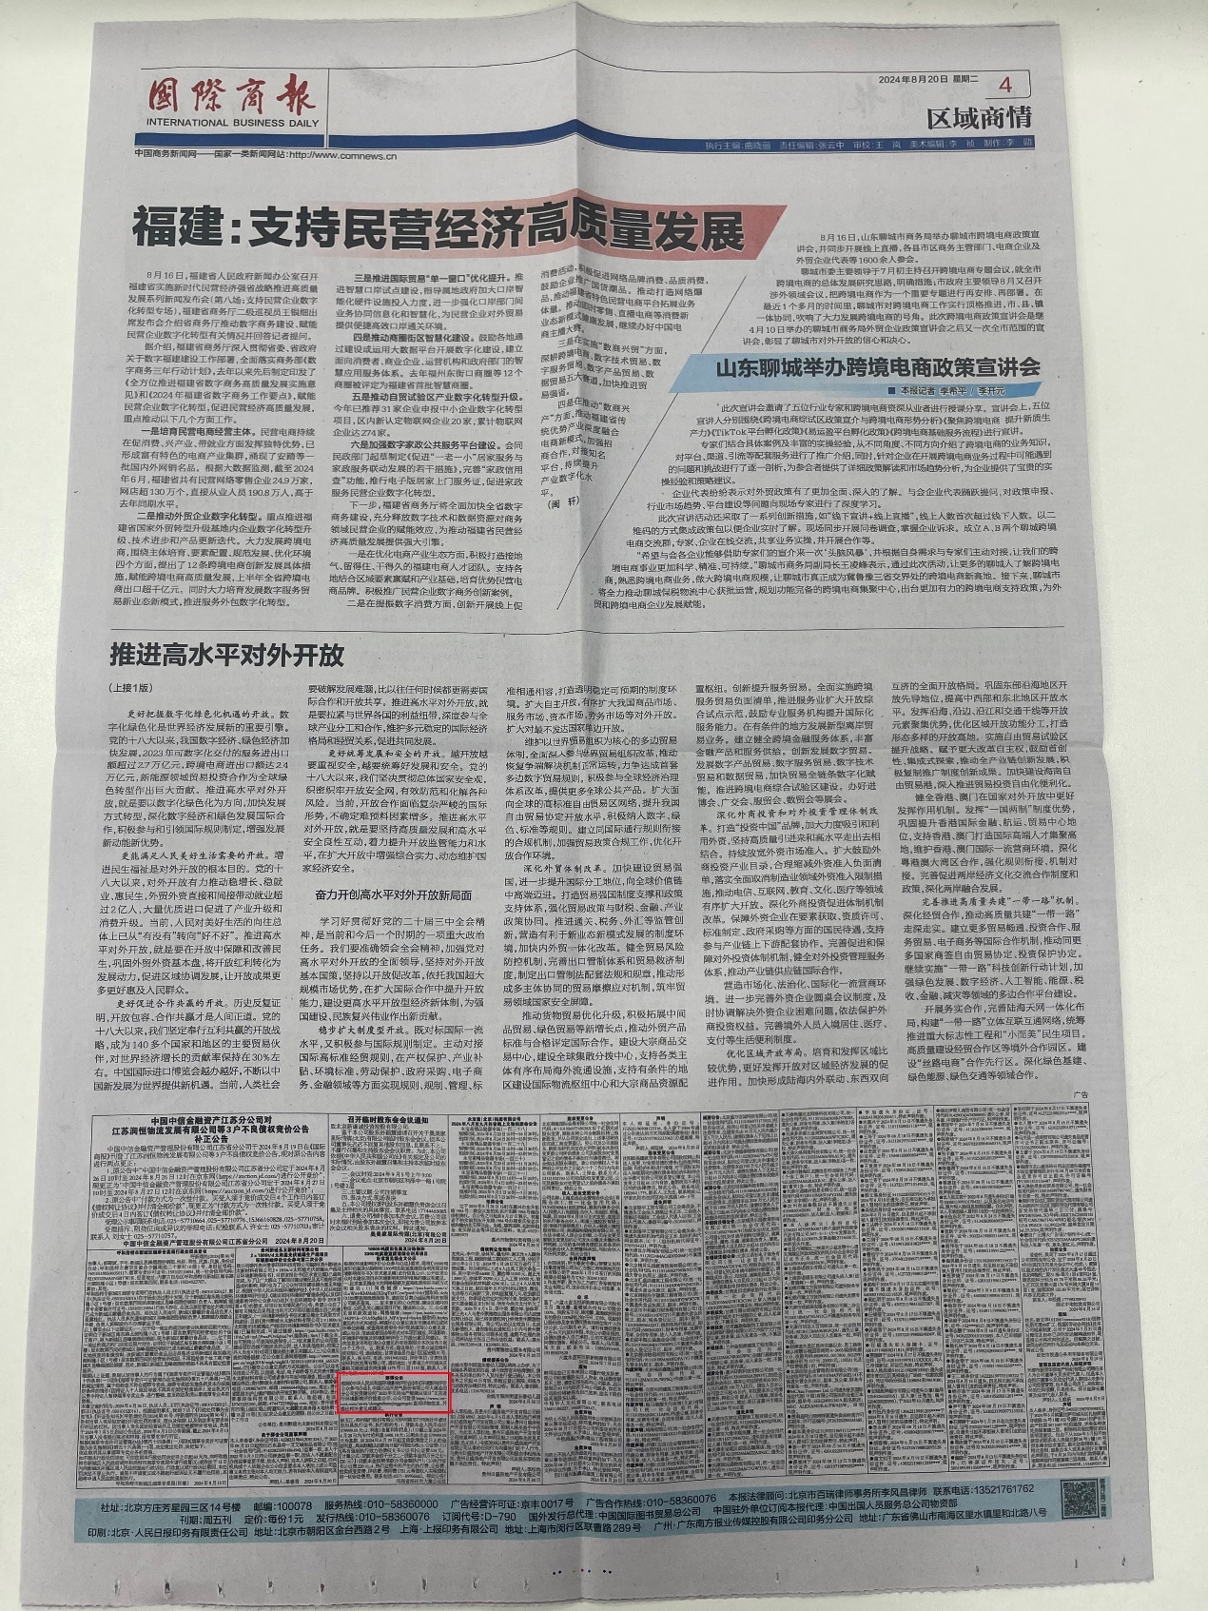

### 张贴

建设单位于公示期间在敏感目标处进行了现场张贴公示，照片如下：

|  |  |
| --- | --- |
|  |  |
| 远景学校 | |
|  |  |
| 远景一村 | |
|  |  |
| 星晨里 | |
|  |  |
| 红星村 | |

### 其他

未采用其他方式。

## 查阅情况

通过公示网址下载或联系环评编制单位和建设单位的方式查阅征求意见稿文本。

## 公众提出意见情况

公示期间未收到公众反馈意见。

# 其他公众参与情况

本项目未进行深度公众参与调查。

# 公众意见处理情况

## 公众意见概述和分析

/

## 公众意见采纳情况

/

## 公众意见未采纳情况

/

# 报批前公开情况

## 公开内容及日期

## 公开方式

# 诚信承诺

我单位已按照《环境影响评价公众参与办法》要求，在《中国石油天然气股份有限公司大港油田分公司2023年页岩油产能建设项目环境影响报告书》编制阶段开展了公众参与工作，按照要求编制了公众参与说明，未收到反馈意见。我单位承诺，本次提交的《中国石油天然气股份有限公司大港油田分公司2023年页岩油产能建设项目环境影响评价报告书公众参与说明》内容客观、真实，未包含依法不得公开的国家秘密、商业秘密、个人隐私。如存在弄虚作假、隐瞒欺骗等情况及由此的一切后果由中国石油天然气股份有限公司大港油田分公司承担全部责任。

承诺单位：中国石油天然气股份有限公司大港油田分公司

承诺时间：--年--月--日